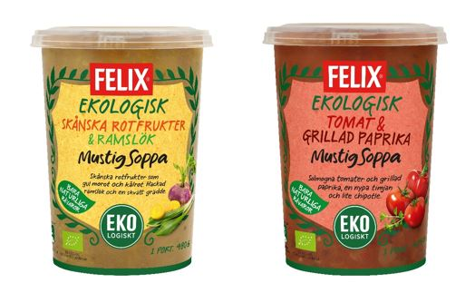 Pressmeddelande 2015-03-24

### Ekologiska soppor från Felix

En kraftigt ökad efterfrågan på ekologiskt. Det blev en av slutsatserna när matåret 2014 sammanfattades. På Orkla Foods Sverige märker man tydligt av utvecklingen. Produkter som Felix ekologiska köttbullar och Felix ekologiska ketchup växer, och nu utökar man också soppsortimentet med ekologiska alternativ.

Ekologiskt på allmän begäran? Ja, den 38%-iga försäljningsökningen av ekologisk mat i Sverige under 2014 är världsunik, enligt Ekowebs årsrapport. Och kurvan verkar peka fortsatt uppåt. Den allt mer medvetna konsumenten vill snabbt och lätt kunna se vad maten innehåller och enbart naturliga råvaror gör valet enklare.

- Vi vet att våra konsumenter vill äta naturligt och nyttigt för sin egen hälsas skull. Samtidigt vill man göra ett bra val för miljön. Dessutom ska maten förstås också smaka riktigt gott! De här önskemålen tycker vi att våra nya mustiga, ekologiska soppor från Felix definitivt uppfyller, säger Maria Tilly, Marknadschef på Orkla Foods Sverige.

Felix Ekologisk Mustig Soppa är smakrika och matiga ekologiska soppor med helt naturliga råvaror, tillagade i hjärtat av Skåne och färdiga att värma och äta. De kommer i två smaker: Tomat & Grillad Paprika och Skånska Rotfrukter & Ramslök.

Produktfakta

**Tomat & Grillad Paprika**

*En kryddig och matig soppa med tomat, grillad röd paprika, en nypa timjan och lite chipotle. Soppan är vegansk, dvs. innehåller inga animaliska ingredienser.*

Vikt: 475   
Pris i butik: ca 37,90 kr

**Skånska Rotfrukter & Ramslök**

*Krämig rotfruktssoppa med gul morot, kålrot och palsternacka, hackad ramslök och en skvätt färsk grädde. Rotfrukterna är odlade i Skåne.*

Vikt: 480 g

Pris i butik: ca 35,90 kr

Lansering: vecka 4 2015

**För ytterligare information, kontakta:**

Eva Berglie, Presschef, Orkla Foods Sverige

Tel: 0708-99 19 37, eva.berglie@orklafoods.se